Herhalingsoefeningen + oplossing Data

# Oefening 3: Functies



# Oefening 7: Functies



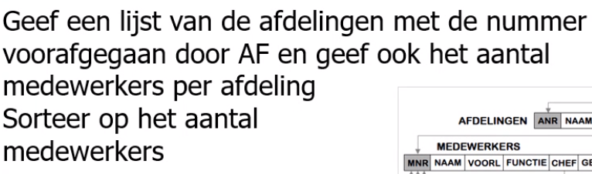Uitbreiding:

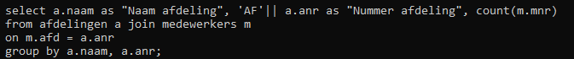

# Oefening schalen:



